โมเดลตรวจจับขวดน้ำและฉลาก RMUTR

1. การเตรียมข้อมูล (Data Preparation)
วัตถุประสงค์ของ Mini Project โมเดลตรวจจับขวดน้ำและฉลาก RMUTR จัดทำขึ้นเพื่อศึกษาการใช้โมเดลคณิตศาสตร์มาประยุกต์กับการตรวจสอบการวางตำแหน่งของฉลากขวดน้ำ RMUTR ว่าอยู่ในตำแหน่งที่ถูกต้องเหมาะสมหรือไม่ ก่อนที่ขวดน้ำจะเข้าเครื่องอบไอน้ำให้ฉลากหดตัวเข้ากับรูปทรงขวดน้ำในกระบวนการถัดไป โดยแบ่งประเภทข้อมูลฉลากเป็น 3 กลุ่ม ได้แก่
- OK -> ขวดน้ำที่มีฉลากสมบูรณ์ (ขอบล่างของฉลากไม่ต่ำเกินขอบสีเขียว)
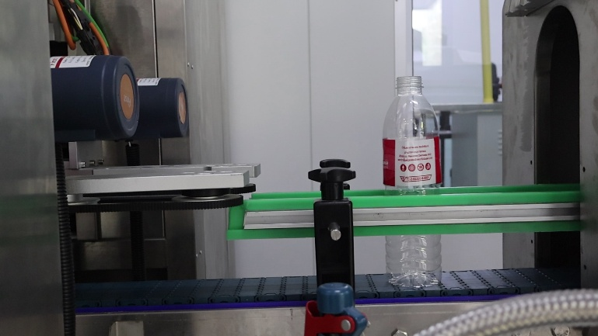

- NG -> ขวดน้ำที่มีฉลากไม่สมบูรณ์ (ขอบล่างของฉลากต่ำเกินขอบสีเขียว) และขวดน้ำที่ไม่มีฉลาก
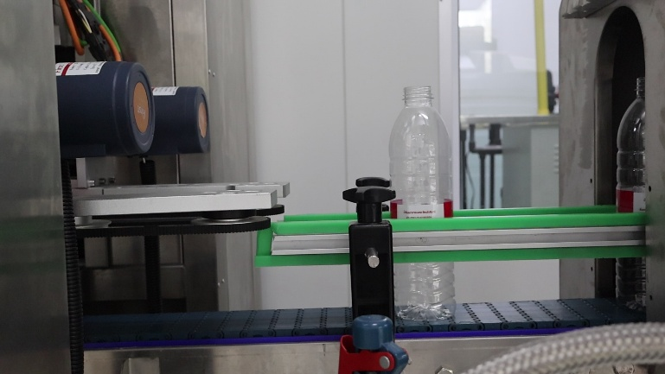

- Label leak -> ฉลากขวดน้ำที่หลุด
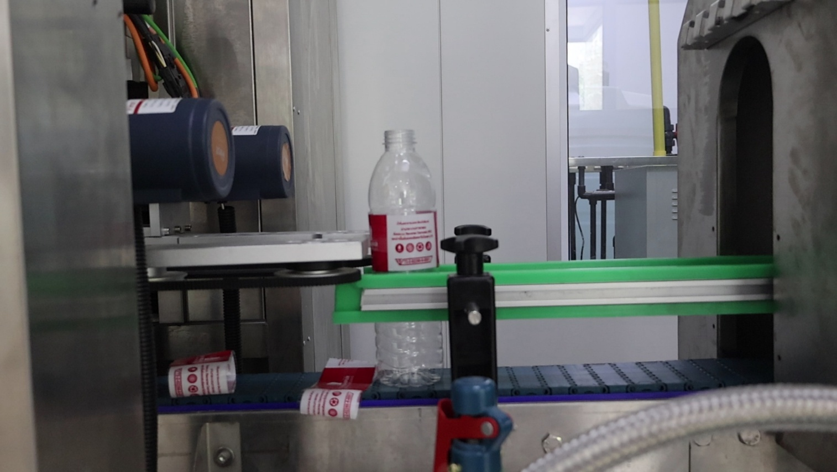

โดยตัวอย่างข้อมูลที่เก็บจากโรงงานผลิตเป็นคลิปวีดิโอ ดังนั้นจะต้องทำการสร้างข้อมูลภาพจากวีดิโอ โดยวิธีที่ใช้จะเป็นการเขียนโปรแกรมภาษา Python ให้อ่านวีดิโอแล้วจับภาพนิ่งแบบเต็มเฟรมและแบบ Crop เฉพาะบริเวณขวดน้ำ ทุก ๆ 3 วินาที แล้วบันทึกเก็บไว้ในโฟลเดอร์

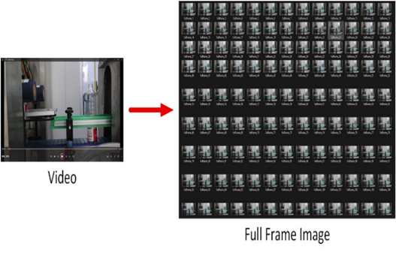

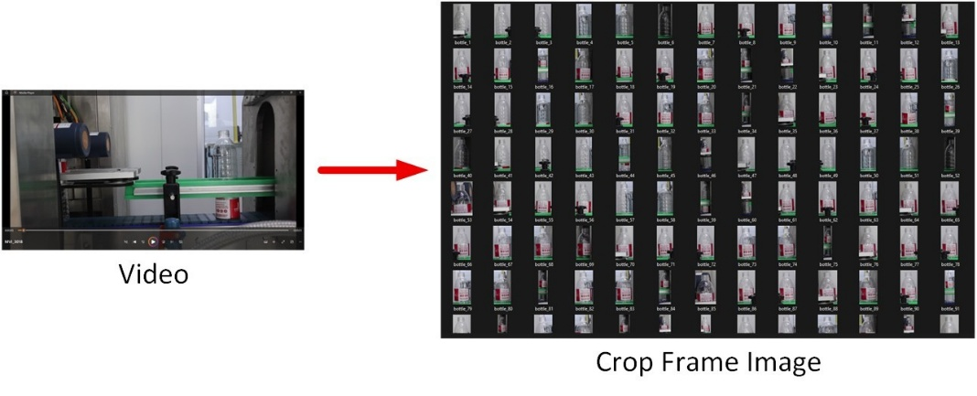

จากนั้นนำภาพขวดน้ำที่แตกต่างกันทั้งหมด 300 ภาพ อัปโหลดลงบนเว็บไซต์ Roboflow เพื่อทำการ Label ข้อมูลตามกลุ่มที่แบ่งไว้ (3 Classes : OK NG และ Label leak)

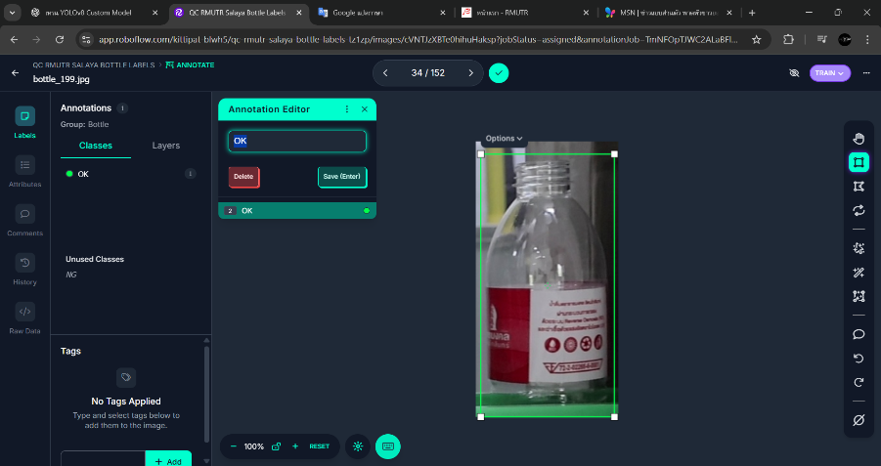 | 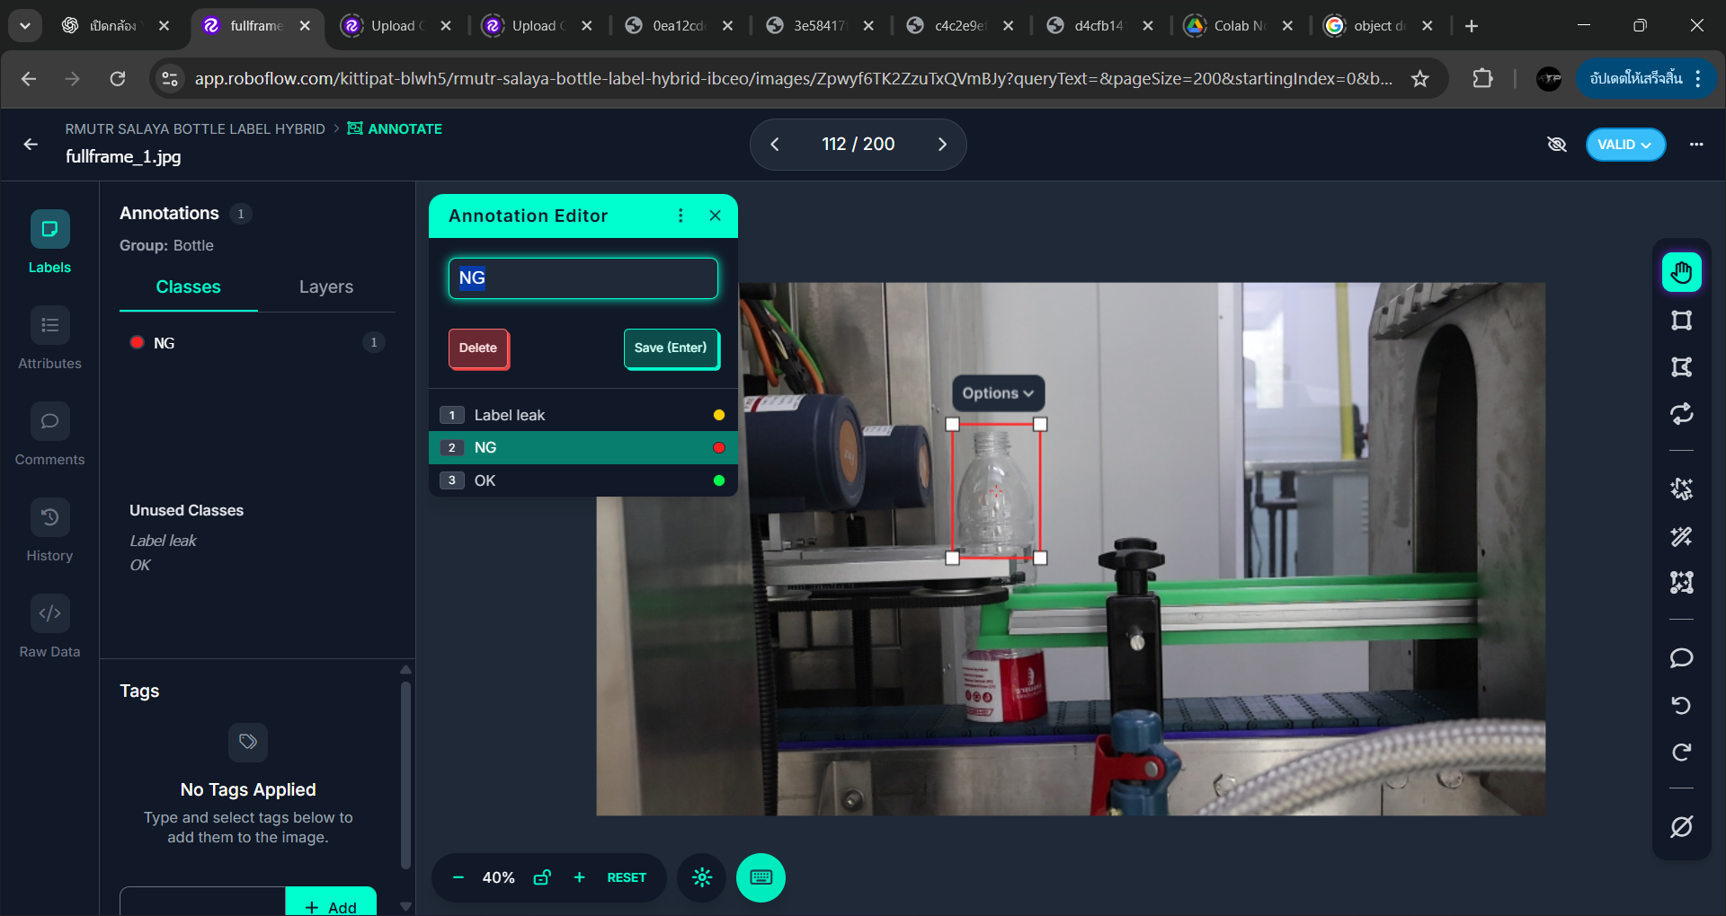 | 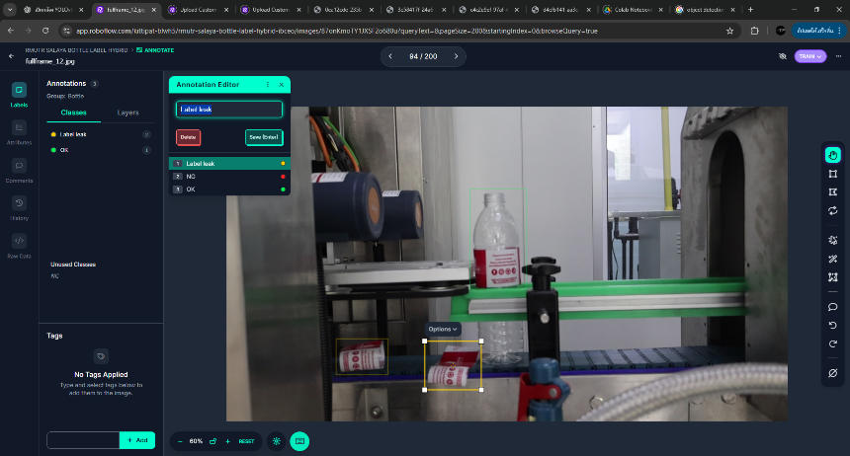
OK | NG | Label leak

1.1 การทำความสะอาดและจัดระเบียบข้อมูล

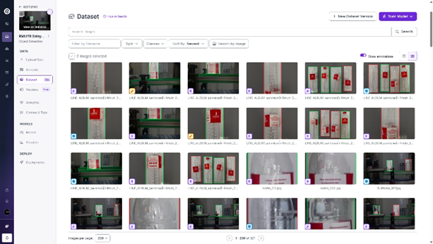

ข้อมูลภาพที่ใช้จะมีหลากหลายรูปแบบ ได้แก่ ภาพแบบเต็มเฟรม ภาพ Crop เฉพาะขวด ภาพขวดน้ำแบบเต็มขวดที่ถ่ายจากมือถือเพิ่มเติม เมื่ออัปโหลดลงบนเว็บไซต์ Roboflow ทำการ Label และตรวจสอบการ label เรียบร้อยแล้ว จากข้อมูลภาพ 300 ภาพ ในขั้นตอน Train/Test/Split จะแบ่งข้อมูลออกเป็น 3 ส่วน ได้แก่ ชุดข้อมูลฝึกฝน (Train set) ชุดข้อมูลตรวจสอบ (Validation set) และชุดข้อมูลทดสอบ (Test set) เป็นสัดส่วน 70%, 20%, 10% ตามลำดับ

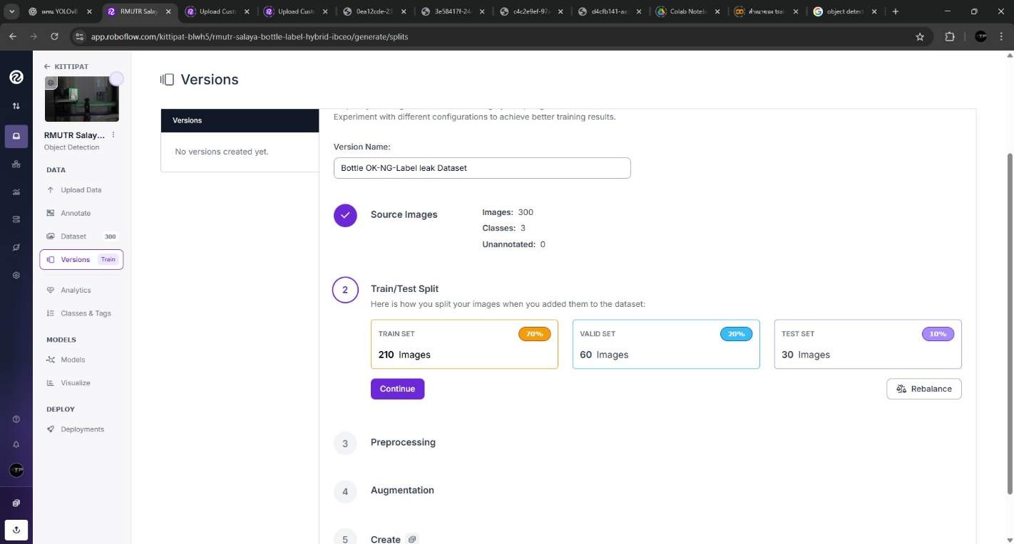

ในขั้นตอน Preprocessing เป็นการเตรียมข้อมูลภาพก่อนจะใช้การ Auto-Orient เพื่อยกเลิกการหมุนและกำหนดลำดับพิกเซลให้เป็นมาตรฐาน, Resize เพื่อลดขนาดภาพ Dataset ให้เป็น 640x640 พิกเซล เพื่อลดขนาดรูปภาพให้ไฟล์มีขนาดเล็กลงและ Train โมเดลได้เร็วขึ้น และ Auto-Adjust Contrast เพื่อเพิ่มความคมชัดตามฮิสโทแกรมของภาพและตรวจจับเส้นขอบในสภาพแสงที่แตกต่างกันได้ดีขึ้น

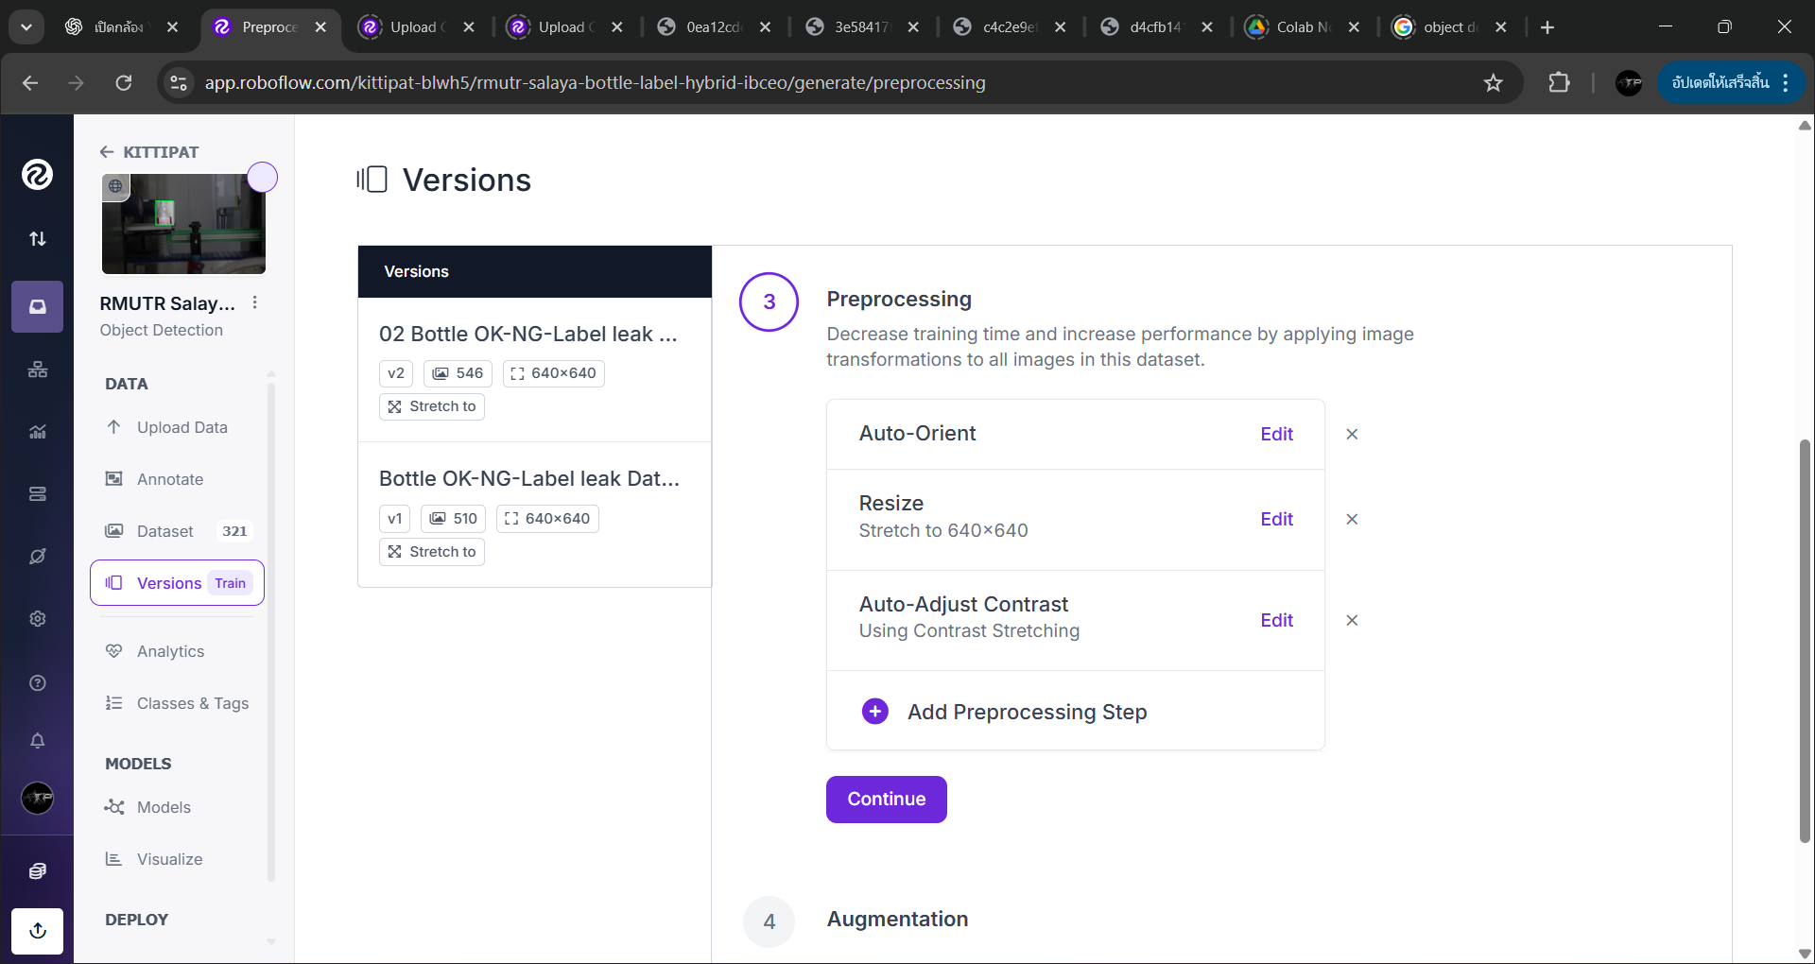

1.2 การเพิ่มข้อมูล (Data Augmentation)
Augmentation จะทำการแปลงภาพที่มีอยู่เพื่อสร้างรูปแบบใหม่และเพิ่มจำนวนภาพในชุดข้อมูล ซึ่งทำให้โมเดลมีความแม่นยำมากขึ้น ป้องกันการเกิด Overfitting เทคนิคที่จะใช้ช่วยเพิ่มข้อมูล ได้แก่ การพลิกภาพ (Flip), การหมุนภาพ (Rotation), การบิดภาพ (Shear), ความสว่าง (Brightness), ค่าการเปิดรับแสง (Exposure), การเบลอภาพ (Blur)

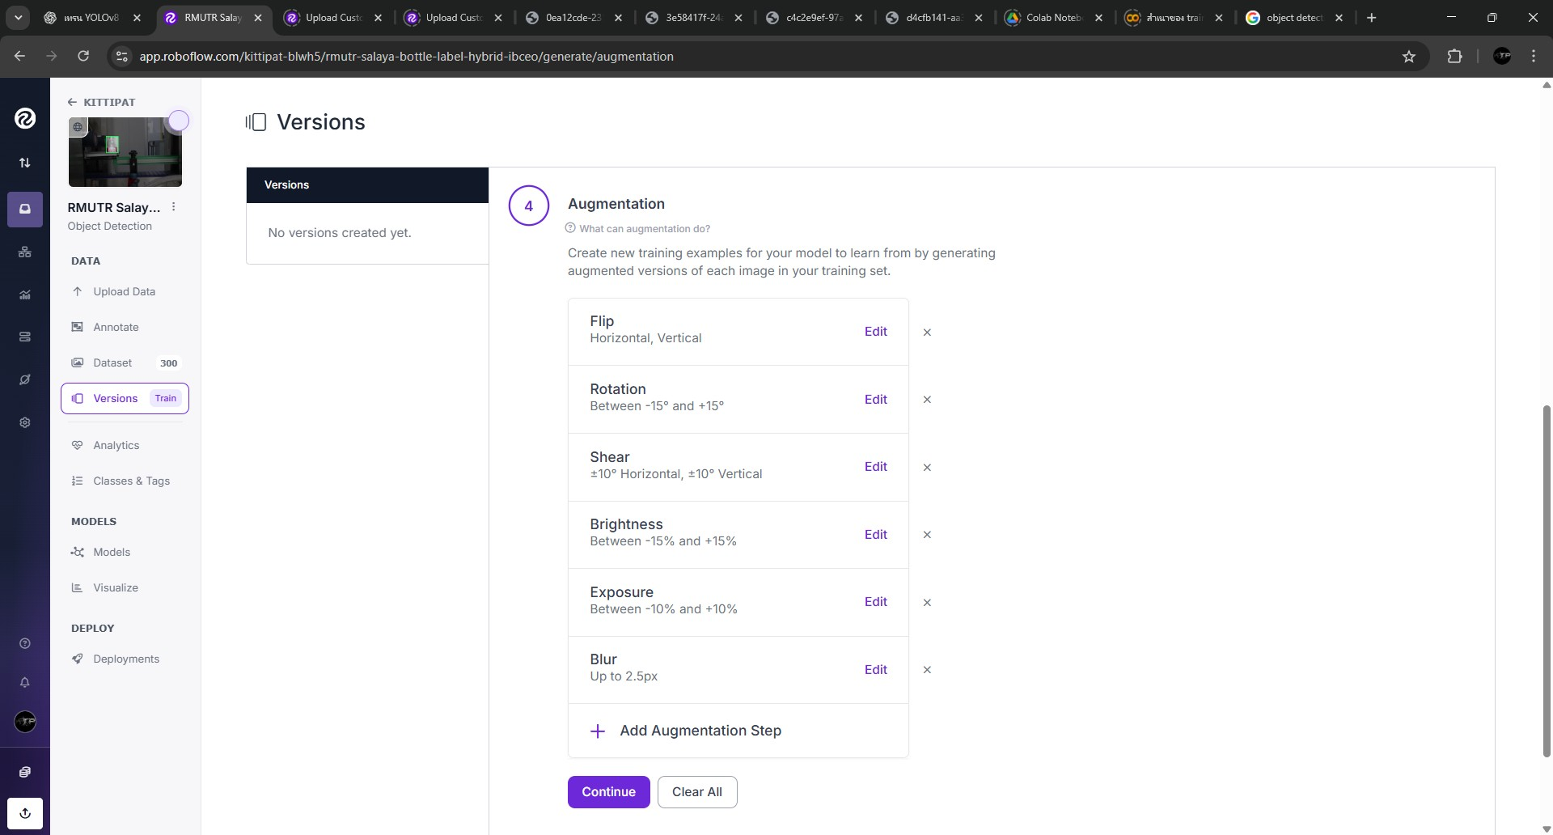
2. การทำงานของ Code (Code Operation)
2.1 สภาพแวดล้อมการทำงาน
แพลตฟอร์มที่ใช้ใน Mini Project นี้ได้แก่ PyCharm ใช้เขียนโปรแกรมทั้งหมดด้วยภาษา Python, Roboflow .ใช้ในการสร้างชุดข้อมูล (Dataset) และ Google Colab ใช้ในการ Training Custom Model
ไลบรารีที่จำเป็น ได้แก่ OpenCV, YOLOv8, roboflow, pandas, matplotlib
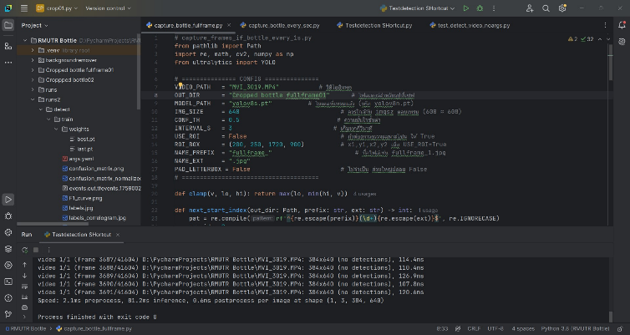
PyCharm

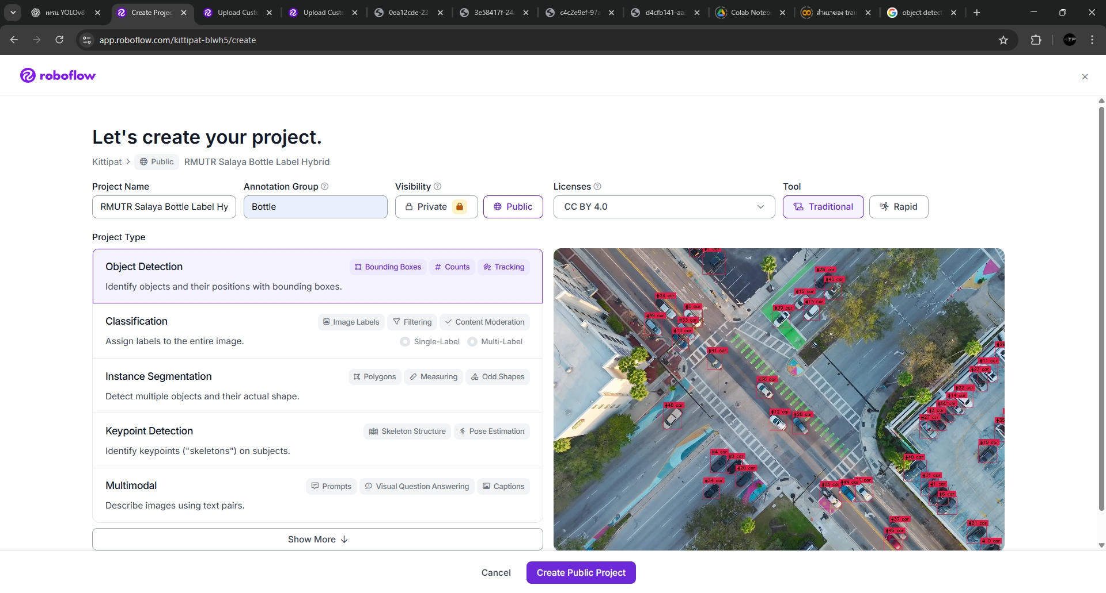
Roboflow

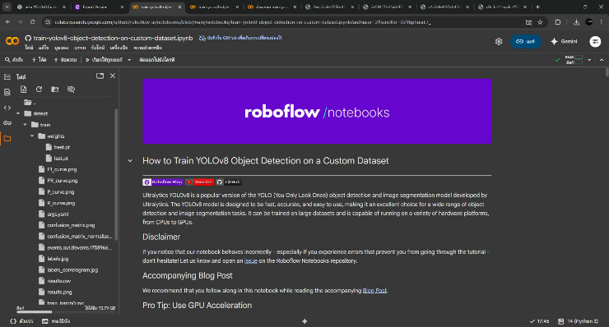
Google Colab
2.2 โครงสร้างและขั้นตอนการทำงานของโค้ด
ในส่วนของการฝึกฝนโมเดล (Training Model) จะใช้โมเดล YOLOv8s Object Detection : https://colab.research.google.com/github/roboflow-ai/notebooks/blob/main/notebooks/train-yolov8-object-detection-on-custom-dataset.ipynb มาฝึกฝนด้วย Dataset ของภาพขวดน้ำที่สร้างจาก Roboflow : https://app.roboflow.com/kittipat-blwh5/rmutr-salaya-bottle-label-hybrid-ibceo/2 โดยจะใช้ T4 GPU บน Google Colab ที่มีประสิทธิภาพสูง Train โมเดลตามขั้นตอนต่อไปนี้

1. ข้อมูล GPU ตัวใดที่ได้รับการจัดสรรให้กับเซสชัน Colab ปัจจุบัน
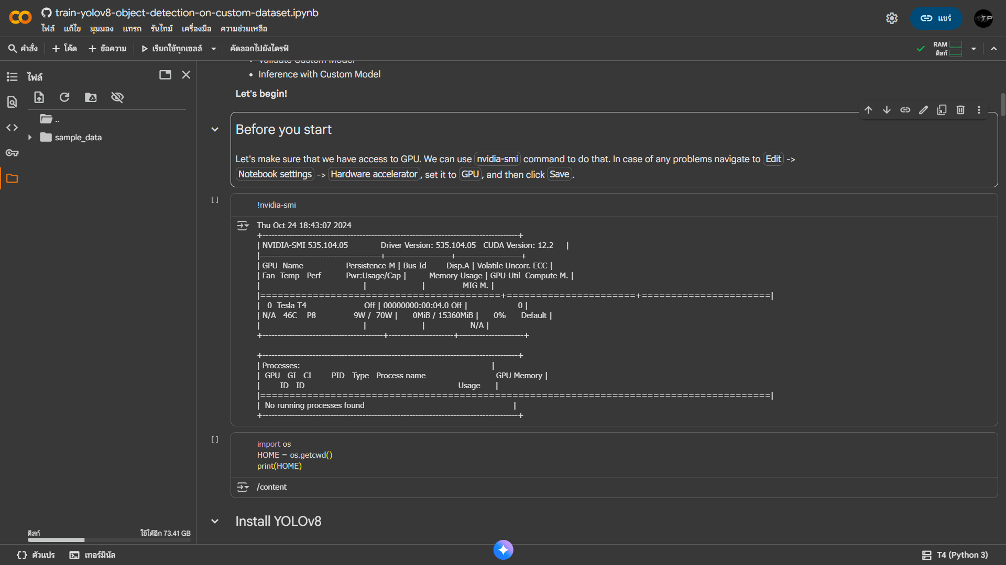

2. ติดตั้ง library YOLOv8
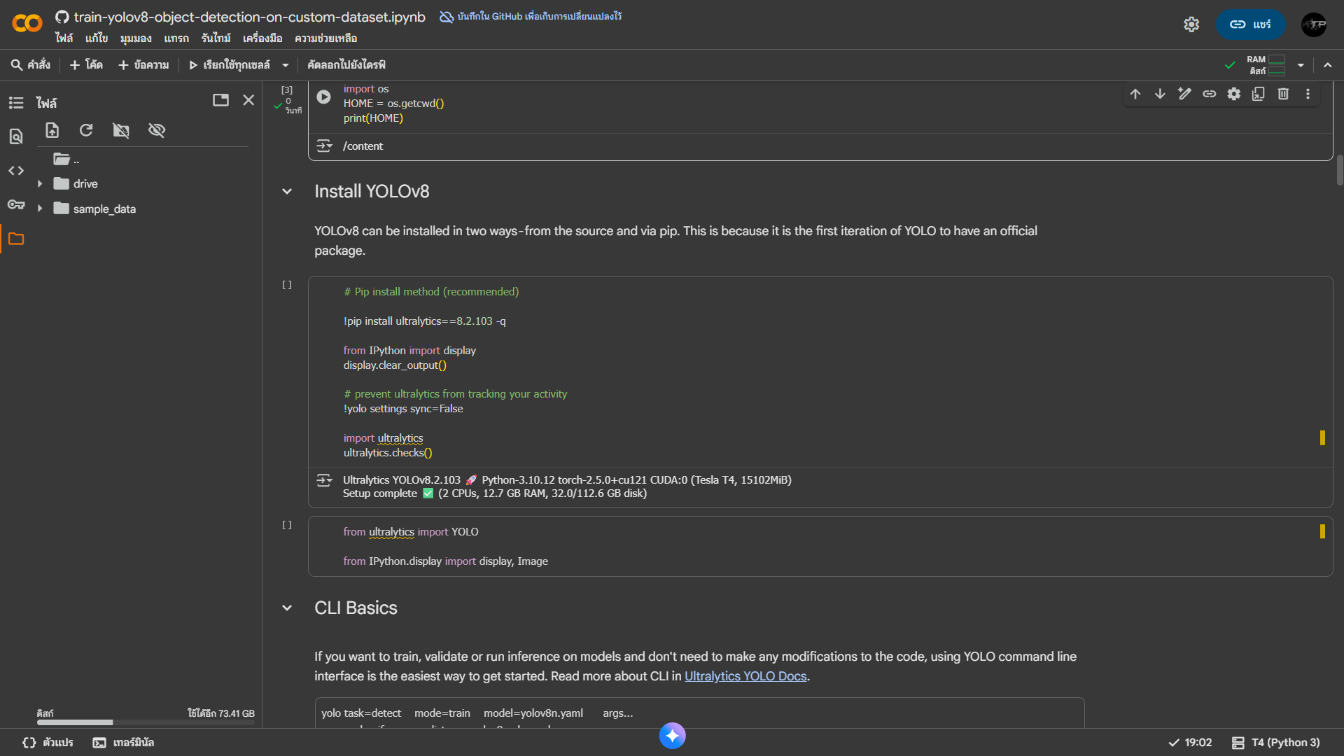

3. Upload Dataset จาก Roboflow โดย copy download code ของ dataset มาวาง

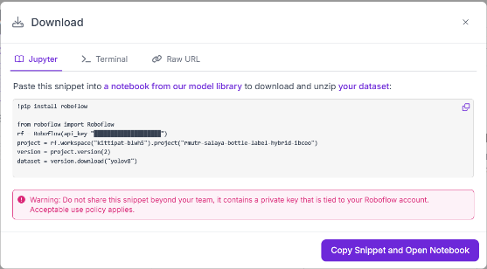
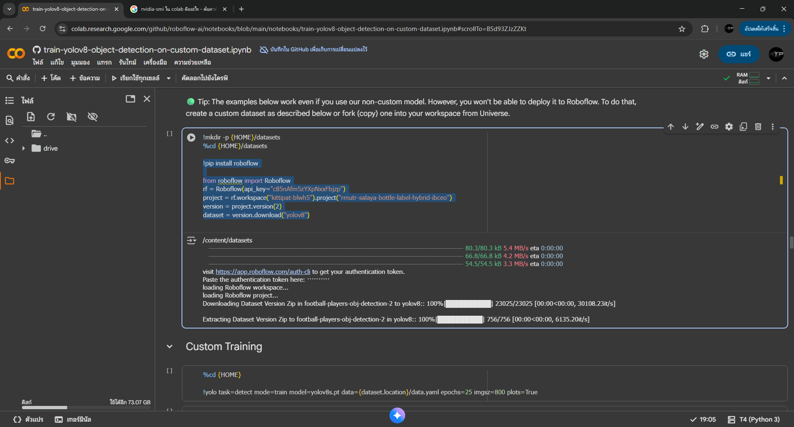

4. กำหนดค่าพารามิเตอร์การ Train เป็น yolov8s.pt , epochs=400 รอบ, imgsz=640

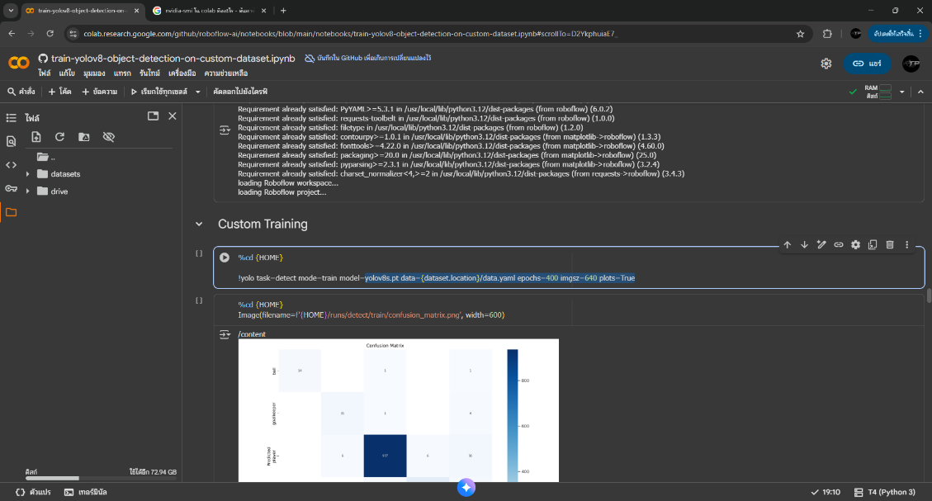

5. เมื่อ Train เสร็จ ให้เพิ่ม shell แล้วใช้คำสั่ง !zip -r /content/runs.zip /content/runs/ เพื่อบีบอัดโฟลเดอร์ผลลัพธ์ runs ให้เป็นไฟล์ .zip แล้วจึงจะสามารถ download ลงเครื่องคอมพิวเตอร์ได้

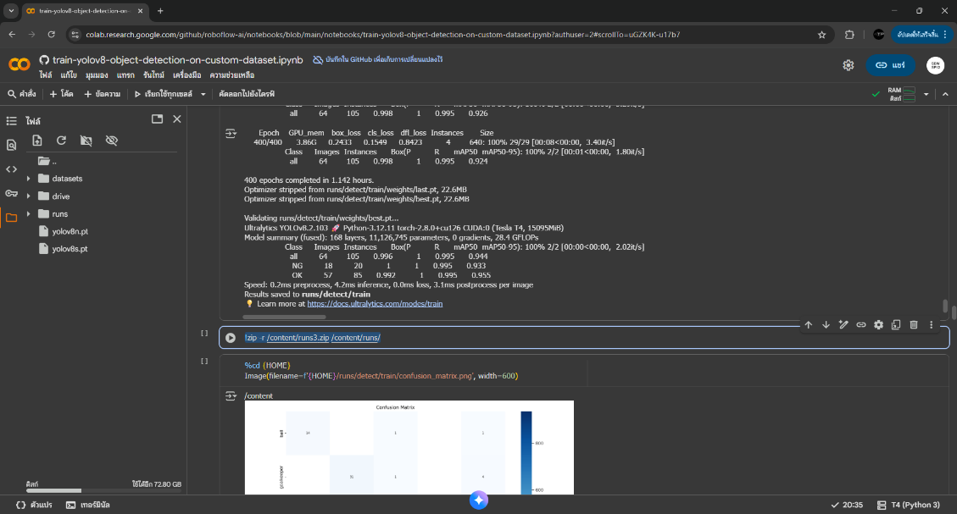
โดยภาพรวมจะใช้ Machine Learning ให้โมเดลเรียนรู้ข้อมูลภาพ 3 Classes ดังนี้

6. Download ไฟล์ runs.zip ซึ่งจะมีข้อมูลผลลัพธ์จากการ Train ทั้งหมด เช่น Loss, mAP, precision, recall

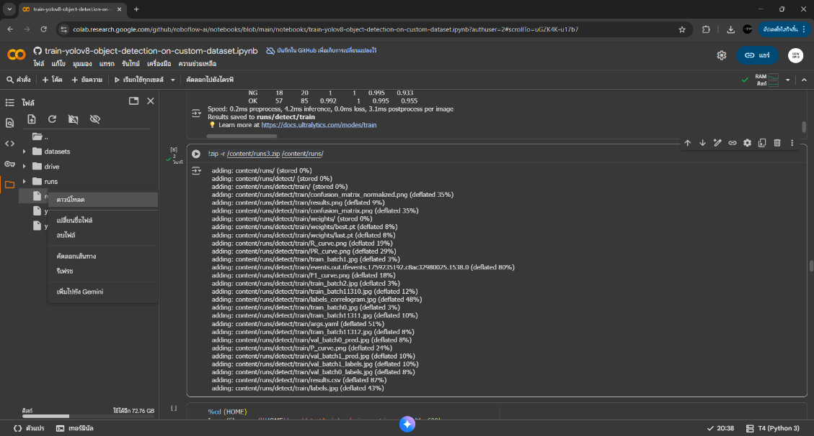

3. การทดสอบและการประมวลผลของ Train Model (Train Model Accuracy)
3.1 ขั้นตอนการประมวลผล
1. โมเดลเดาว่าอะไร+อยู่ตรงไหน (Forward pass) ภาพผ่าน “backbone” (สกัดฟีเจอร์), ต่อด้วย “neck” รวมฟีเจอร์หลายสเกล และ “head” สำหรับการ Detection ผลลัพธ์ของ head คือ Bounding Box + Class ที่หลายตำแหน่ง หลายสเกล
2. จับคู่คำตอบโมเดลกับคำตอบจริง (Target assignment) โดยระบบจะจับคู่กล่องที่โมเดลเดากับ ground truth ในภาพนั้น ๆ แล้วคำนวณความต่าง (error) ระหว่างค่าที่เดากับค่าจริง แล้ววัดความผิดพลาดด้วยฟังก์ชัน Loss ซึ่ง YOLOv8 สรุปความผิดพลาดหลัก ๆ เป็น 3 ส่วน
- box_loss: ความคลาดเคลื่อนตำแหน่ง/ขนาดกล่อง (ใช้ IoU-based + DFL ช่วยให้บอกตำแหน่งละเอียดขึ้น)
- cls_loss: ความผิดพลาดในการทาย Class
- dfl_loss: (Distribution Focal Loss) ตัวช่วยให้การระบุตำแหน่งกล่องคมและนิ่งขึ้น
3. ปรับค่า Weight ของโมเดล (Backpropagation + Optimizer) โดยจะคำนวณ gradient จาก loss แล้วไหลย้อนกลับไปปรับ weights ทุกชั้นของโมเดล มีการใช้ตัวช่วยอย่าง AdamW/SGD และ learning rate เพื่อค่อย ๆ ลด loss
4. ตรวจสอบด้วยชุด Validation ทุก epoch โดยหลังจบแต่ละ epoch จะลองรันกับ validation set ที่โมเดลไม่เห็นตอนปรับน้ำหนักเพื่อวัดคุณภาพโมเดลจริง เช่น precision, recall, mAP@50, mAP@50-95 ,กราฟ PR/F1, confusion matrix
5. ระบบจะเซฟ best.pt (โมเดลที่ทำคะแนนจาก validation set ที่ดีที่สุด) และ last.pt (โมเดลที่ปรับล่าสุด)

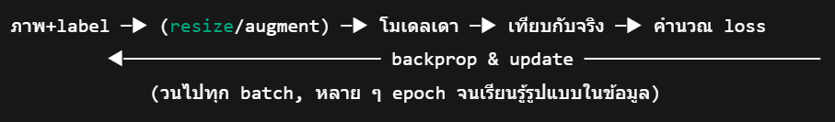

3.2 ผลลัพธ์จากการฝึกฝน
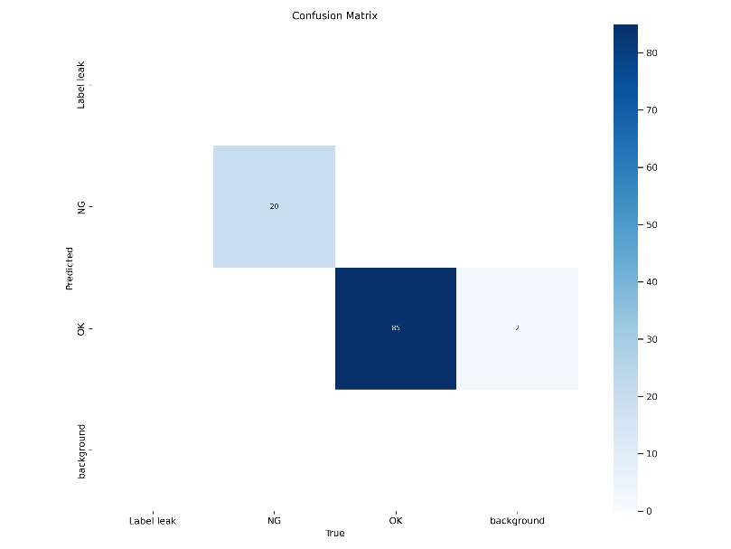

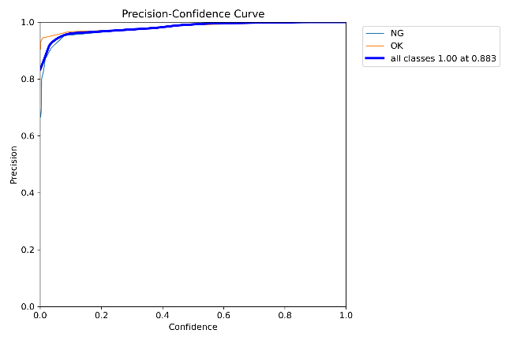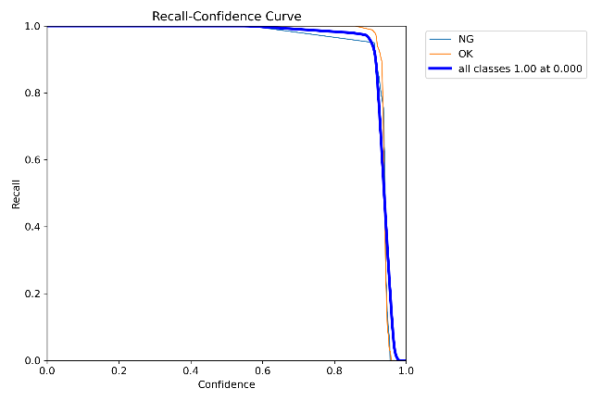

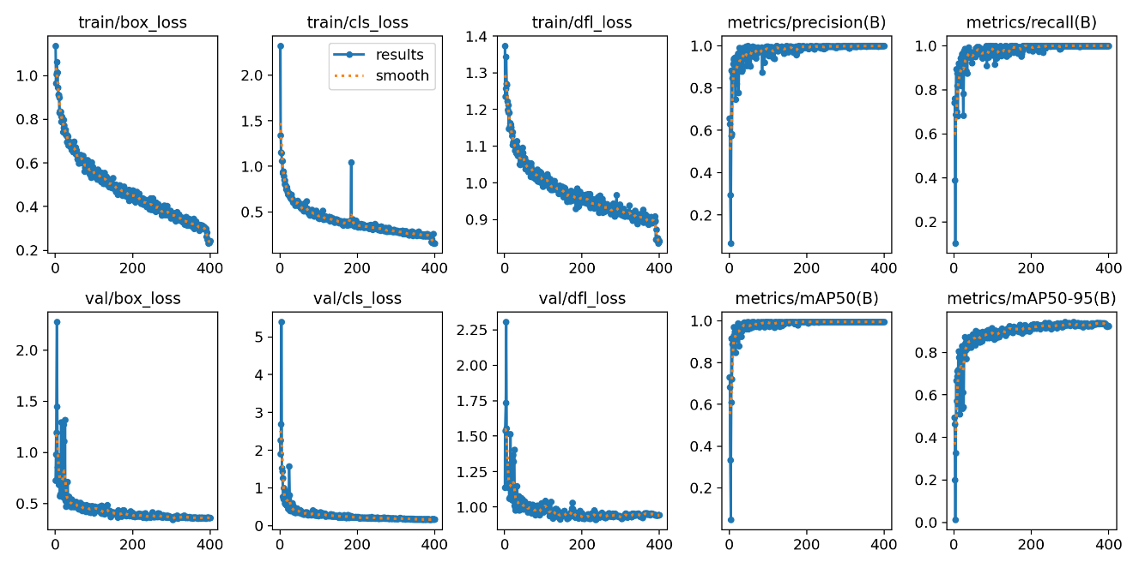
4. ความแม่นยำของ Test Model (Test Model Accuracy)
การใช้โมเดลที่ฝึกฝนแล้วทำนายผล (Predict) จากภาพใหม่ที่โมเดลไม่เคยเรียนรู้มาก่อนบน Google Colab สามารถรันได้บน Shell : Inference with Custom Model
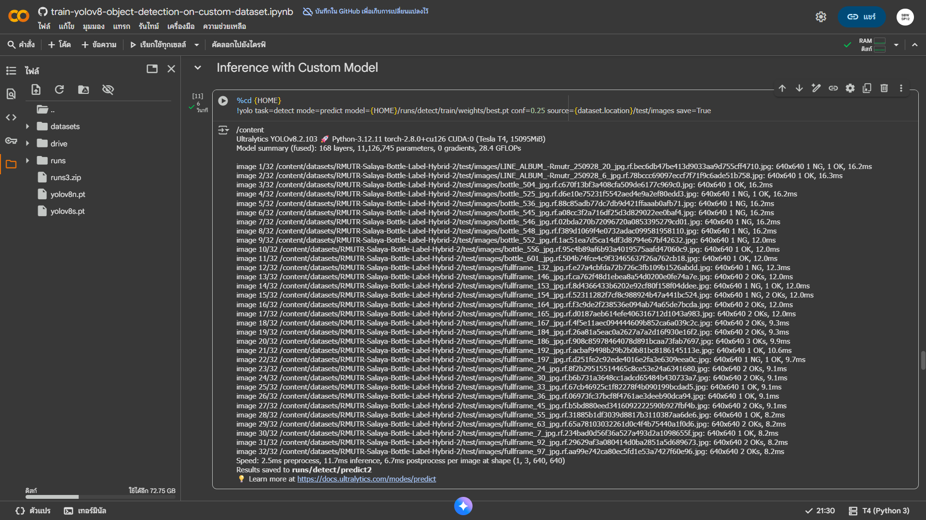

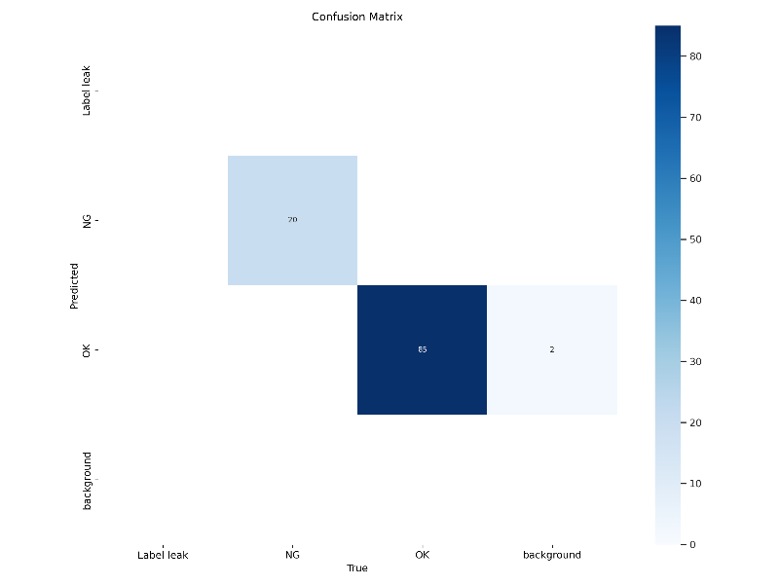

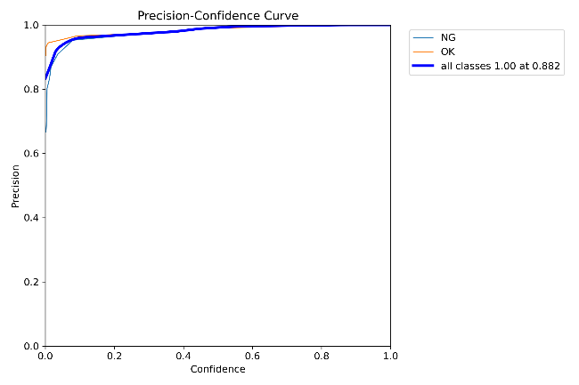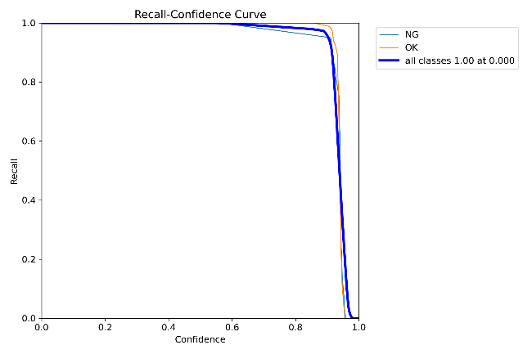
5. บทสรุปและข้อเสนอแนะ
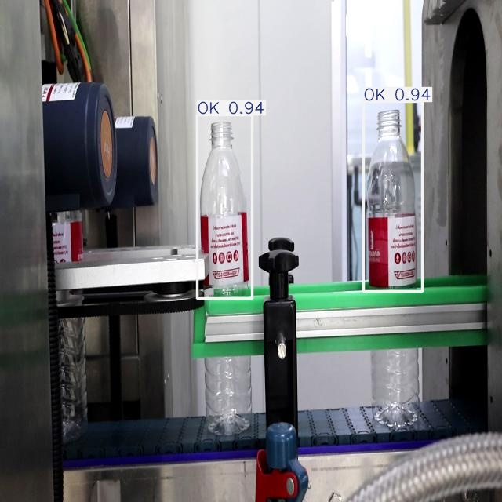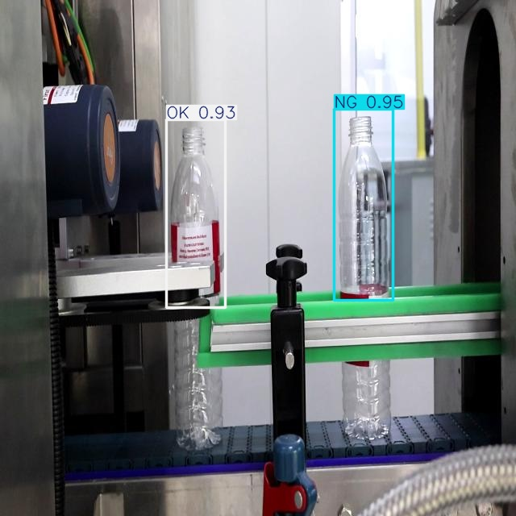

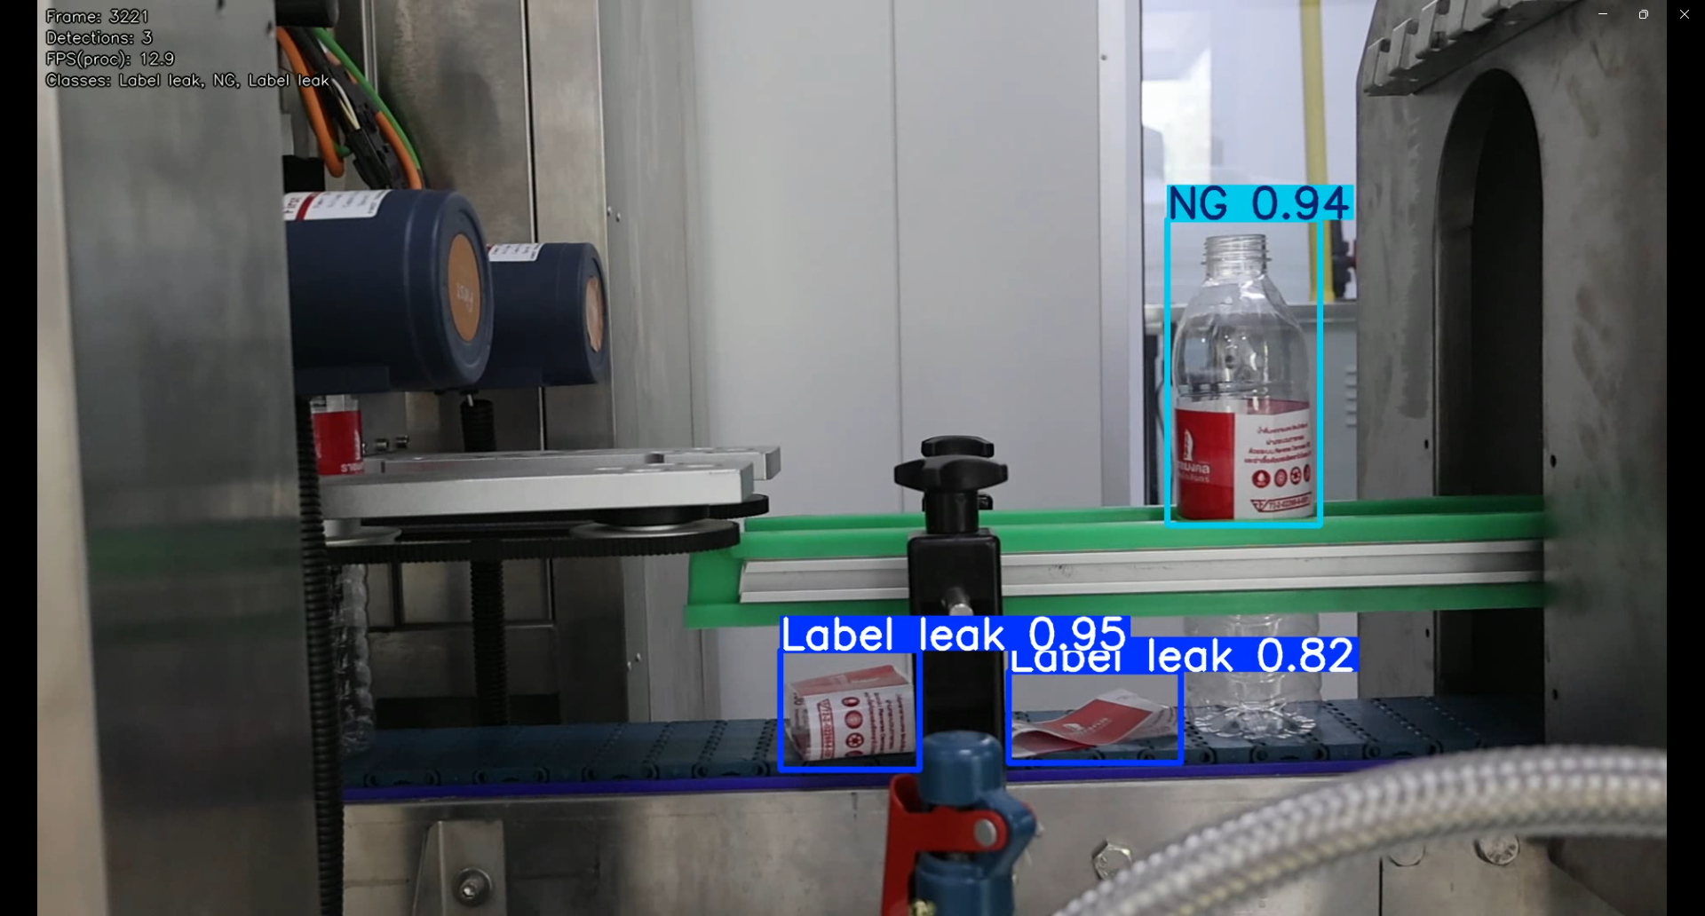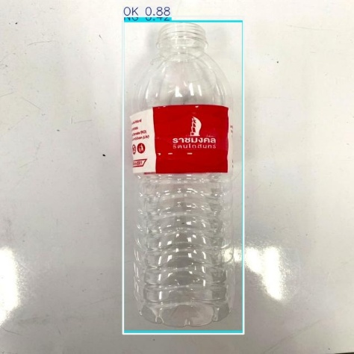

จาก Mini Project นี้ สรุปได้ว่า โมเดลสามารถตรวจจับขวดน้ำที่ฉลากอยู่ในตำแหน่งต่าง ๆ จากข้อมูลที่ไม่เคยเห็นได้ค่อนข้างแม่นยำมาก เนื่องจากมีการใช้ข้อมูลภาพใน Dataset ค่อนข้างมากและ Train epoch มากพอที่จะปรับให้ค่า Loss ต่ำสุดและคงที่ ในอนาคตอาจจะปรับปรุงโมเดลเพิ่มเติม เช่น เพิ่มข้อมูลที่ถ่ายจากหลากหลายมุม หลากหลายพื้นหลัง หลากหลายแสงมากขึ้น หรืออาจจะใช้โมเดลที่ใหญ่และซับซ้อนขึ้น

คณะผู้จัดทำ

1. นายปภังกร อุบลหล้า รหัสนักศึกษา 1651010441135 สาขาวิชาวิศวกรรมเมคคาทรอนิกส์
2. นายปรัชญา กุลพิศาล รหัสนักศึกษา 1651010441137 สาขาวิชาวิศวกรรมเมคคาทรอนิกส์
3. นางสาวกัญชรส โตลักษณะ รหัสนักศึกษา 1651010441144 สาขาวิชาวิศวกรรมเมคคาทรอนิกส์
4. นายกิตติพัฒน์ เถื่อนวงษ์ รหัสนักศึกษา 1651010441148 สาขาวิชาวิศวกรรมเมคคาทรอนิกส์

